UNIVERSITATEA “POLITEHNICA” DIN BUCURE{TI
CATEDRA DE FIZIC|

LABORATORUL DE TERMODINAMICÅ ªI FIZICÅ STATISTICÅ

DETERMINAREA COEFICIENTULUI ADIABATIC
$\text{g=}\frac{C_{p}}{C_{v}}$ AL AERULUI UTILIZ~ND METODA
CLÉMENT-DESORMES

DETERMINAREA COEFICIENTULUI ADIABATIC $\text{g=}\frac{C_{P}}{C_{V}}$
AL AERULUI UTILIZ~ND METODA CLÉMENT-DESORMES

1.Scopul lucr\rii
Lucrarea are drept scop determinarea coeficientului adiabatic $g$ al aerului, presupus gaz ideal [i supus unor transorm\ri termodinamice simple.

2.Teoria lucr\rii
Capacitatea caloric\ molar\ a unei substan]e reprezint\ cantitatea de c\ldur\ schimbat\ cu exteriorul de un mol din acea substan]\ pentru a-[i varia temperatura cu un grad

$\text{C=}\frac{\text{dQ}}{g\text{dT}}$ (1)

Dac\ schimbul de c\ldur\ `ntre substan]\ [i mediul exterior are loc la presiunea constant\ sau la volum constant, capacit\]ile calorice molare corespunz\toare vor fi $C_{p}$, respectiv $C_{v}$, iar raportul
$g=\frac{C_{p}}{C_{v}}$ (2)

se nume[te coeficient adiabatic.
Diferen]a `ntre cele dou\ capacit\]i calorice molare depinde de substan]a considerat\,iar pentru gazele ideale:

$C_{p}−C_{v}=R$ (3)
(rela]ia lui Robert-Mayer)
Tot `n cazul gazelor ideale,cele dou\ capacit\]i calorice molare depind de num\rul i de grade de libertate a particulelor din care e compus gazul:

$C_{v}=\frac{i}{2}R$
(4)
$C_{p}=\frac{\text{i+2}}{2}R$
unde R este constanta universal\ a gazelor ideale (R = 8,310 J/mol K)
~n acest caz

$g=\frac{\text{i+2}}{i}$ (5)
Pentru gazele ideale monoatomice i=3,pentru cele cu molecule liniare i = 5, etc.
~n cazul gazelor reale, expresia coeficientului γ e mai complicat\ [i e legat\ de ecua]ia termic\ de stare a gazului respectiv.
Determinarea coeficientului adiabatic este foarte important\ deoarece intervine `n probleme legate de propagarea sunetului `n gaze, de curgerea gazelor la viteze supersonice, etc.
Pentru gazele ideale,acest coeficient intervine `n descrierea proceselor adiabatice, conform ecua]iei lui Poisson:

${\text{pV}}^{g}=\text{const}$ (6)

3.Metoda lucr\rii
Exist\ mai multe metode de determinare a raportului γ: metoda calorimetric\ de determinare
a capacit\]ilor calorice, metoda acustic\-bazat\ pe dependen]a de $ga$ vitezei sunetului `n gaze,etc.
Pentru gazele ideale,vom descrie metoda propus\ de Clément [i Desormes.
S\ presupunem c\ avem un recipient cu aer -presupus gaz ideal- la o presiune $p_{1}$=(H-h)ρg unde ρgH e presiunea atmosferic\ m\surat\ cu un manometru cu lichid de densitate ρ, iar ρgh e diferen]a dintre presiunea atmosferic\ [i cea din recipient, m\surat\ cu acela[i manometru.
Gazul ocup\ volumul $V_{1}$ al recipientului [i are temperatura $T_{1}$ a mediului ambiant.
Dac\ acest gaz sufer\ o comprimare adiabatic\, `n urma c\reia volumul se mic[oreaz\, presiunea cre[te la $p_{2}=ρgH$, iar temperatura cre[te [i ea la $T_{2}$,ecua]ia Poisson care descrie procesul se va scrie:

$T_{1}^{g}p_{1}^{1−g}=T_{2}^{g}p_{2}^{1−g}$ (7)

~nlocuind valorile presiunilor $p_{1}\text{si}$$p_{2}$, ec.(7) devine:

${\left(1−\frac{h}{H}\right)}^{g−1}={\left(1−\frac{T_{2}−T_{1}}{T_{2}}\right)}^{g}$ (8)

Dac\ h <<H, varia]ia de temperatur\ $T_{2}−T_{1}$e foarte mic\: $T_{2}−T_{1}\text{<<}T_{2}$, deci frac]iile din parantezele expresiei (8) vor fi foarte mici; parantezele se pot dezvolta `n serie de puteri [i se pot p\stra numai termenii de ordinul `ntâi:

$1−(g−1)\frac{h}{H}@1−g\frac{T_{2}−T_{1}}{T_{2}}$ (9)
de unde

H$\frac{T_{2}−T_{1}}{T_{2}}=\frac{g−1}{g}h$ (10)

Dac\ `n continuare gazul sufer\ o r\cire izocor\, de la $T_{2}$ la temperatura $T_{1}$a camerei, presiunea lui va sc\dea la $p_{3}$, mai mic\ cu ρgh’ decât presiunea atmosferic\ $\left[p_{3}=ρg\left(H−h'\right)\right]$, astfel `ncât
$\frac{p_{2}}{T_{2}}=\frac{p_{3}}{T_{1}}$ (11)
sau
$\frac{H}{T_{2}}=\frac{H−h'}{T_{1}}$ (12)
de unde
$\frac{T_{2−}T_{1}}{T_{2}}=\frac{h'}{H}$ (13)

care `nlocuit\ `n (10) duce la

$g=\frac{h}{h−h^{'}}$ (14)

Deci, dac\ experimental se pot m\sura valorile h [i h’, se va putea calcula coeficientul adiabatic $g$.

4. Dispozitivul experimental (fig.1) const\ dintr-un balon de sticl\ B cu capacitatea de aprox. 20 l , prev\zut la partea superioar\ cu un robinet R cu deschidere mare,prin care comunic\ cu atmosfera [i cu tubul lateral T care face leg\tura pe deoparte cu un manometru cu lichid M [i pe de alt\ parte cu pompa aspiratoare P prin intermediul robinetului r [i a tubului de cauciuc C.

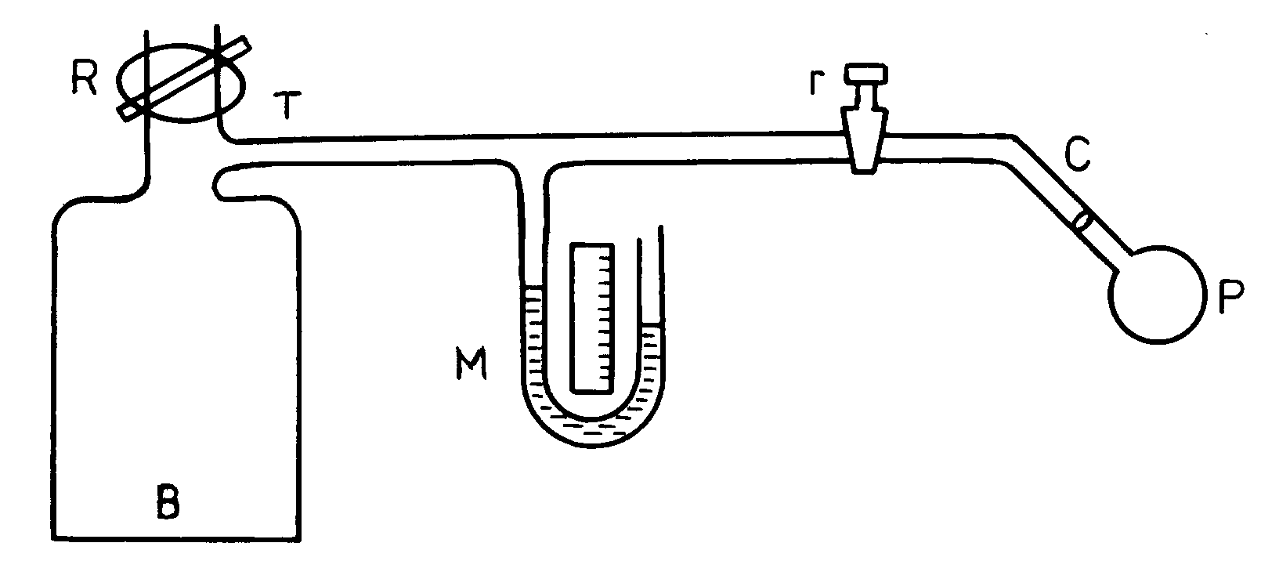
Fig.1

5. Modul de lucru
Cu robinetele R [i r deschise, se verific\ dac\ presiunea aerului din balon e aceea[i cu cea atmosferic\ (acela[i nivel al lichidului `n ambele bra]e ale manometrului)
Se `nchide robinetul R [i cu robinetul r deschis,se aspir\ aer din balon cu pompa P,apoi se `nchide [i robinetul r.
~n acest mod s-a realizat `n balon o anumit\ depresiune,m\surat\ prin denivelarea h(mm) a lichidului `n ramurile manometrului-care se cite[te [i se noteaz\. Starea aerului din balon `n acest moment [$p_{1}=ρg\left(H−h\right),$volumul $V_{1}\text{al}\text{balonului}{\text{si T}}_{1}−\text{temperatura camerei}$] este starea ini]ial\ de echilibru.
Se deschide cu aten]ie robinetul R, pentru un timp foarte scurt; `n acest mod, aerul atmosferic p\trunde peste aerul din balon comprimându-l.
Rotirea robinetului R nu trebuie s\ se fac\ brusc; el va fi rotit cu vitez\ potrivit\, ascultând [uieratul provocat de intrarea aerului `n balon.
Robinetul R trebuie `nchis exact `n clipa când se opre[te [uieratul, adic\ atunci c\nd s-a terminat p\trunderea aerului `n balon, deci când presiunea aerului din balon devine egal\ cu presiunea atmosferic\ (nivelele lichidului `n bra]ele manometrului vor fi egale).
Comprimarea brusc\ a aerului din balon are caracter adiabatic, deoarece pe durata scurt\ a acestui proces aerul din balon nu are timp s\ schimbe c\ldurå cu pere]ii balonului.
Varia]iile parametrilor de stare `n timpul acestui proces adiabatic sunt foarte mici. Starea de echilibru a gazului `n acest moment e descris\ de valorile:
$p_{2}@H,V_{2}≤V_{1}\text{si}T_{2}>T_{1}$ ale parametrilor de stare *
~n continuare, aerul din balon `ncepe s\ se r\ceasc\ pân\ ce se atinge din nou temperatura camerei; r\cirea se produce la volum aproximativ constant [i e `nso]it\ de sc\derea presiunii. Procesul de r\cire izocor\ `nceteaz\ atunci când presiunea indicat\ de manometru se stabilizeaz\, de aceast\ dat\ `ntre nivelele lichidului din ramurile manometrului exist`nd denivelarea h’ (care se cite[te [i se noteaz\).
Starea final\ de echilibru a aerului din balon va fi caracterizat\ de presiunea $p_{3}@ρg\left(H−h'\right)$ [i temperatura $T_{1}$ a camerei.
Experien]a se repet\ de zece ori, schimb`nd de fiecare dat\ depresiunea h.

6. Indica]ii pentru prelucrarea datelor experimentale
Cu valorile h [i h’m\surate de fiecare dat\ , se calculeaz\ $g$dup\ rela]ia (14).
Rezultatele se trec `ntr-un tabel de forma:

Nr.crt. | h (mm) | h’(mm) | h-h’(mm) | $$g=\frac{h}{h−h'}$$

Referatul va cuprinde: descrierea metodei experimentale utilizate, tabelul de rezultate, valoarea medie a lui $g$, eroarea cu care s-a determinat (dispersia asupra mediei) [i sursele de erori.
Facultativ : exprima]i presiunea atmosferic\ `n mm coloan\ de ap\ (H) [i compara]i valorile h [i H.
Calcula]i raportul $\frac{m_{f}−m_{i}}{m_{i}}$ , unde $m_{i}$ este masa de gaze existent\ `n balon `n starea ini]ial\ [i $m_{f}$ masa de gaz existent\ `n balon la sfâr[itul experien]ei.
Aprecia]i dac\ se justific\ ipoteza masei de gaz constant\ `n timpul succesiunii proceselor descrise.
Aprecia]i avantajele folosirii manometrului cu ap\ fa]\ de unul cu mercur.
Face]i aprecieri asupra cvasista]ionarit\]ii proceselor suferite de gazul din balon

* Presiunea $p_{2}$ reprezint\ de fapt presiunea masei totale de aer din balon, nu numai a celei existente la `nceputul comprim\rii adiabatice. Volumul gazului existent ini]ial `n balon este evident mai mic decât al balonului doar `n primele momente ale intr\rii gazului atmosferic

